Психологическая поддержка выпускников, участвующих в государственной итоговой аттестации.
(памятка для родителей)
Уважаемые родители выпускника!
Ваши сын или дочь участвуют в ГИА или ЕГЭ?
Почему они так волнуются?

Сомнение в полноте и прочности знаний
Сомнение в собственных способностях: в логическом мышлении, умении анализировать, концентрации и распределении внимания
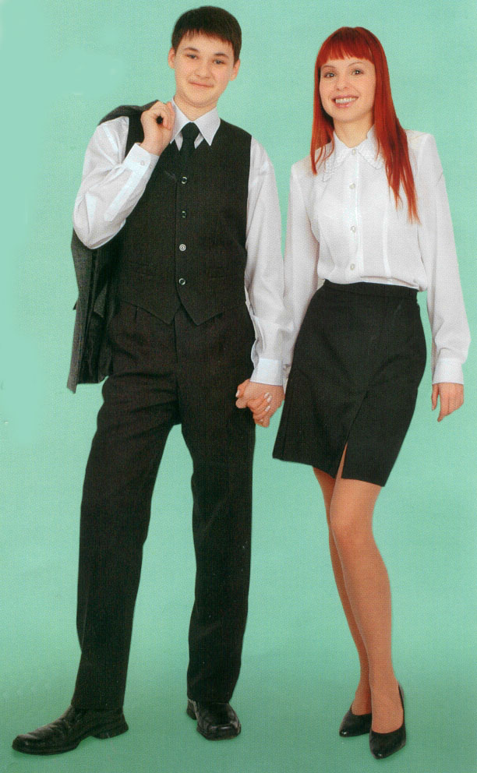

Стресс незнакомой ситуации

Психофизические и личностные особенности: тревожность, астеничность, неуверенность в себе

Стресс ответственности перед родителями и школой

Чем Вы можете помочь своему ребенку в сложный период подготовки и сдачи ГИА, ЕГЭ?
- Владением информации о процессе проведения экзамена
- Пониманием и поддержкой, любовью и верой в его силы
  - Откажитесь от упреков, доверяйте ребенку.
  - Если школьник хочет работать под музыку, не надо этому препятствовать, только договоритесь, чтобы это была музыка без слов.
- Участием в подготовке в ГИА, ЕГЭ
  - Обсудите, какой учебный материал нужно повторить. Вместе составьте план подготовки.
  - Вместе определите, «жаворонок» выпускник или «сова». Если «жаворонок» - основная подготовка проводится днем, если «сова» - вечером.
  - Проведите репетицию письменного экзамена (ГИА, ЕГЭ). Установите продолжительность пробного экзамена (3 или 4 часа), организуйте условия для работы, при которых выпускник не будет отвлекаться. Помогите исправить ошибки и обсудите, почему они возникли.
- Организацией режима (именно родители могут помочь своему одиннадцатикласснику наиболее эффективно распорядиться временем и силами при подготовке к ГИА, ЕГЭ)
  - Во время подготовки ребенок регулярно должен делать короткие перерывы.
  - Договоритесь с ребенком, что вечером накануне экзамена он раньше прекратит подготовку, сходит на прогулку и ляжет спать вовремя. Последние двенадцать часов должны уйти на подготовку организма, а не приобретение знаний.

Как поддержать ребенка во время выпускных экзаменов
Как можно поддержать ребенка в период экзаменов?
Очень важно оказать помощь в организации режима дня, ведь дети зачастую пренебрегают простыми гигиеническими правилами. Например, они часто волнуются, так как им кажется, что объем материала очень велик, и они не успеют все выучить к экзаменам. Для того чтобы эта задача стала для детей более реальной, мы можем оказать им помощь в распределении учебного, материала по дням, в определении ежедневной нагрузки, в составлении плана. Составление плана помогает также справиться с тревогой: ребенок понимает, что успеть выучить весь учебный материал вполне реально, у него достаточно времени для этого. Часто дети не могут сделать это сами, и наша помощь может быть как нельзя кстати. Как можно составить план работы?
Вместе с ребенком подсчитаем, какое количество материала ему нужно выучить: сколько параграфов учебника или экзаменационных билетов надо знать или сколько задач решить. Потом прикинем, сколько у него есть на это времени. Вычтем один день на повторение и возможные непредвиденные обстоятельства. Это сделать очень важно, чтобы у ребенка на всякий случай оставался временной резерв. Разделим количество билетов на количество дней. Это ежедневная норма, которую тоже можно разделить, например, на три части: утро, день, вечер. Тогда получается, что, скажем, за утренние часы нужно выучить всего четыре билета, а это задача вполне посильная. Этот план можно написать и повесить, чтобы потом вычеркивать выполненные пункты. Такой план наглядно показывает результаты работы.
Дети часто стараются выучить весь объем материала сразу, причем заучивают его дословно, не пытаясь понять. Такой путь является неэффективным. Дело в том, что объем памяти у человека ограничен и включает 7 ± 2 единицы информации. Поэтому, чтобы текст запоминался лучше, его надо разбить на составляющие. Мы можем подсказать детям различные способы работы с информацией, прежде всего составление планов, конспектов, схем, таблиц.
Вот наиболее простой способ заучивания учебного материала. Сначала материал делится на смысловые блоки, каждый блок получает название, и составляется план всего параграфа или билета. Затем ребенок выучивает по отдельности каждый пункт плана и только потом повторяет весь билет или параграф целиком.
Огромное значение имеет режим дня. Важно, чтобы ребенок имел возможность отдохнуть, сменить деятельность. Иногда для детей шумный или активный отдых становится дополнительной нагрузкой. Например, компьютерные игры только увеличивают усталость. Необходимо помочь ребенку найти такую форму досуга, которая не переутомляла бы его: прогулки, общение с одним-двумя друзьями. В течение дня также нужно делать короткие перерывы каждые 45—60 минут, чтобы сохранить высокую работоспособность. Ребенок может выпить чаю, отвлечься, поговорить по телефону и затем вновь вернуться к занятиям.
Для нормального самочувствия и хорошей работоспособности ребенок должен высыпаться. Иногда дети, торопясь выучить как можно больше, пренебрегают сном, занимаются по ночам, после чего быстрее устают, становятся раздражительными и беспокойными. В состоянии утомления работоспособность снижается, и продуктивность такой учебы, когда тянет в сон, очень невелика. Лучше позаниматься на свежую голову, выспавшись, чем допоздна сидеть за экзаменационными билетами.
Нужно ли на время экзаменов освобождать ребенка от домашней работы? Это вопрос непростой, потому что иногда дети начинают манипулировать взрослыми, эксплуатируя тему своей учебы, чтобы избежать помощи по дому: «Я и так много занимаюсь, а меня еще заставляют мыть посуду». Физически легкая работа может служить разгрузкой, позволяющей сменить деятельность и отдохнуть, а может только усиливать общее утомление, поэтому вопрос о помощи по дому решается индивидуально, с учетом особенностей ребенка.
Особое значение в этот период имеет наш собственный эмоциональный настрой. Безусловно, для нас самих период выпускных и вступительных экзаменов является очень тревожным. Если ребенок видит, как мы переживаем, пьем валерьянку, он как бы заражается нашим напряжением и тревогой. Это особенно характерно для детей тревожных, склонных переживать даже без особого повода. Зачастую тревоги и страхи детей связаны с тем, что вступительные экзамены они воспринимают как нечто фатальное, непоправимое. Они даже боятся себе представить, что случится, если вдруг они не сдадут экзамен, и это еще больше усугубляет напряжение, которое дети испытывают.
Во время экзаменов мы должны создать эмоционально спокойную, ненапряженную атмосферу. Ребенку бывает трудно самому опираться на собственную уверенность в себе, и в этой ситуации роль такой «палочки-выручалочки» играем мы, взрослые. Важно создать для ребенка ситуацию успеха, говорить ему о том, что мы в него верим и надеемся на успех.
Иногда может показаться, что подобный настрой может детей расхолаживать: если у меня и так все получится, зачем я буду стараться?
Дело в том, что существует определенный уровень волнения, оптимальный для организации деятельности. Если ребенок не волнуется, он ничего не делает. Если, наоборот, волнение слишком сильно, оно приводит к ступору, мешает деятельности. Все силы уходят именно на то, чтобы справиться с волнением.
Экзамены — ситуация действительно важная, но не запредельная. Ощущение огромной значимости экзамена не стимулирует ребенка, а, напротив, мешает подготовке. Поэтому очень важно немного снизить эту важность. Если ребенок понимает, что даже в случае неуспеха мир не рухнет и жизнь продолжится, это помогает ему чувствовать себя более уверенно.
Наконец, очень важно понять, в какой помощи нуждается именно ваш ребенок. Кому-то из детей необходимо, чтобы выслушали выученные им билеты, кому-то нужно помочь написать планы и конспекты. Узнать о том, что нужно вашему ребенку, можно, только спросив его об этом: «Как я могу тебе помочь?»
Как показывает практика, родители часто сами усугубляют тревоги и страхи у детей в период подготовки к экзаменам. Ситуация эта для родителей тоже непростая, потому что они воспринимают успешность ребенка на выпускных экзаменах и при поступлении в институт как показатель собственной родительской состоятельности: если ребенок хорошо сдает экзамены и поступает в хороший вуз, это значит, что я как родитель правильно выполнил свои задачи.

